
МИНОБРНАУКИ РОССИИ
Федеральное государственное бюджетное образовательное учреждение
высшего образования
«МИРЭА − Российский технологический университет»
РТУ МИРЭА
Институт информационных технологий (ИИТ)
Кафедра цифровой трансформации (ЦТ)

ОТЧЕТ ПО ПРАКТИЧЕСКОЙ РАБОТЕ
по дисциплине «Проектирование баз данных»

Практическая работа № 3

Студент группы ИНБО-01-17 | ИКБО-31-24 Жильцова С.О. | (подпись)
Ассистент | Копылова Я.А. | (подпись)
Отчет представлен | «___»________2026 г.

Москва 2026 г.
Цель работы:
Осуществить переход от табличного описания информационной системы к визуальной концептуальной модели (ER-диаграмме). Научиться классифицировать и графически отображать различные типы атрибутов и визуализировать семантику взаимосвязей между сильными и слабыми сущностями в классической нотации Чена на основе данных, подготовленных на предыдущем этапе.
Ход работы:
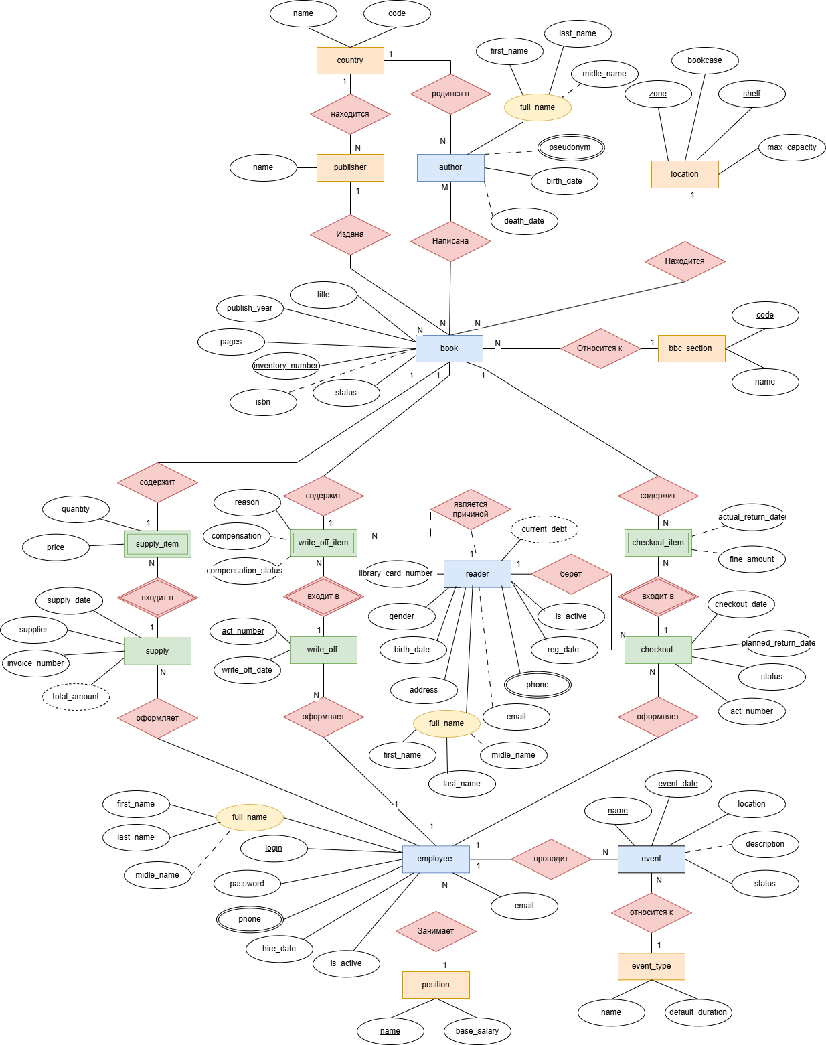
Рисунок 1. Концептуальная модель данных

